Организационная структура управления школой
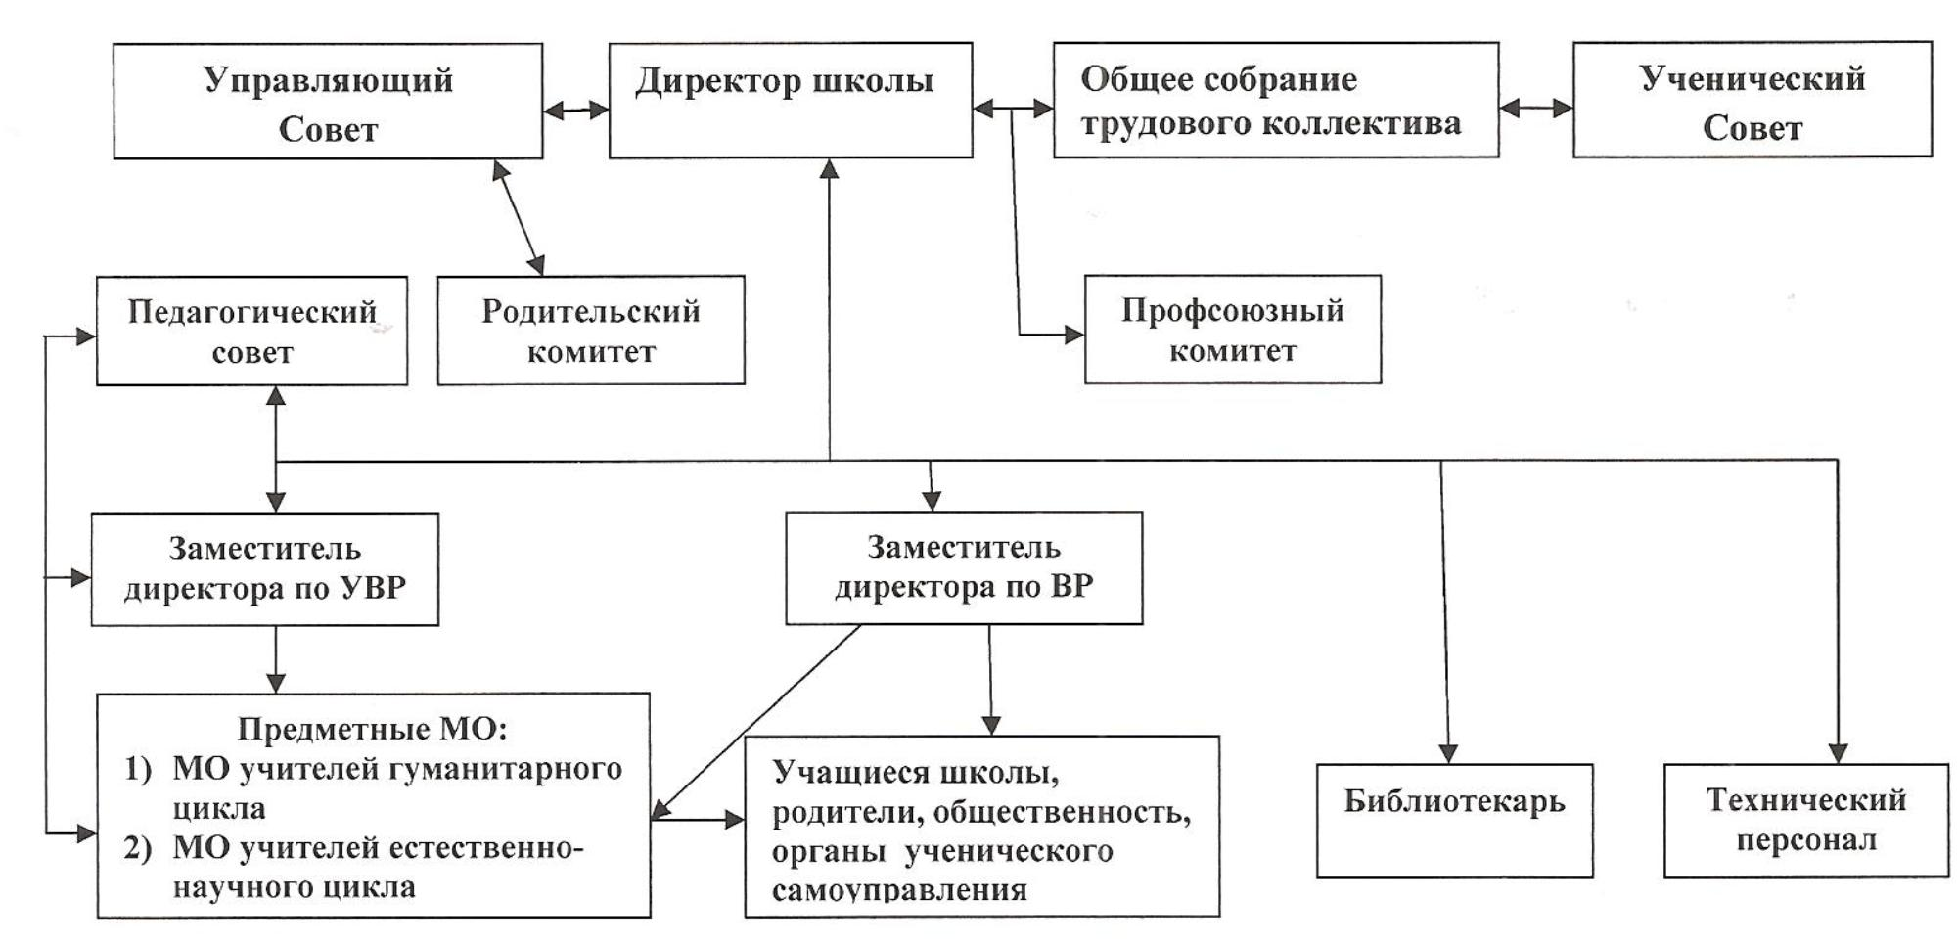

Цель: перевод учителя, управленца из позиции «реагирования» («исполнителя») в позицию организатора собственной деятельности и организатора образовательного процесса; возрастания самостоятельности исполнителя в ходе выполнения деятельности; расширение субъектных функций управляемого.
Возможные пути преодоления и предупреждения осложнений:
-организация качественной теоретической и практической подготовки учителей;
-материальное и моральное стимулирование деятельности учителей, получающих стабильные высокие результаты;
-создание благоприятных условий для учителей.
дифференцированного распределения функций и полномочий.
Общественное управление школой осуществляет Управляющий совет школы. Административное управление осуществляет директор и его заместители.
Основной функцией директора школы является координация усилий всех участников образовательного процесса через Управляющий совет, педагогический совет.
Заместители директора реализуют прежде всего оперативное управление образовательным процессом и осуществляют мотивационную, информационно-аналитическую, планово-прогностическую, организационно-исполнительную, контрольно-регулировочную и оценочно-результативную функции.

Мероприятия по совершенствованию управленческой деятельности.
Совершенствование нормативной базы | Мероприятия | Сроки | Ответственные | Ожидаемый результат
Совершенствование нормативной базы | Внести изменения в локальные акты учреждения | До 2.09.2013г. | Директор, заместители директора | Приведение нормативной базы в соответствие современным требованиям
Определение содержания управленческой деятельности руководителей, направленной на дальнейшее развитие образовательного учреждения | 1.Осуществить подбор дополнительных педагогических кадров для профильного преподавания отдельных предметов, спецкурсов, вновь вводимых предметов.  2. Разработать учебные программы для вновь вводимых элективов. | 3 кв. 2014г.  3 квартал 2014 г. | Директор школы  Зам. директора по УВР | Работа учебного заведения в режиме развития
Осуществление оценки уровня развития коллектива (уровня зрелости) | Пересмотреть функциональные обязанности административно-управленческого персонала. | 3-4 квартал 2014 г. | Директор школы
Повышение эффективности управленческой деятельности | Подготовить и провести педагогические советы. | 2013-2014 уч. год | Администрация школы, рук. МО
 | «Итоги выполнения образовательной программы за год, задачи, приоритетные направления на новый учебный год.» | Август 2014г
 | «Эффективность и действенность инновационных технологий, и их влияние на уровень развития личности учащихся». | В течение учебного года
 | «Воспитание толерантности, гражданственности и правового самосознания учащихся»  «Управление познавательной деятельностью учащихся»  «Личность педагога в современной школе». | В течение учебного года
 | Контроль за реализацией системы кадрового, организационного, нормативно-правового, финансового обеспечения развития школы. | В конце учебного года | Администрация школы | Стимулирование принятия новых решений, проведение корректирующих мероприятий.

